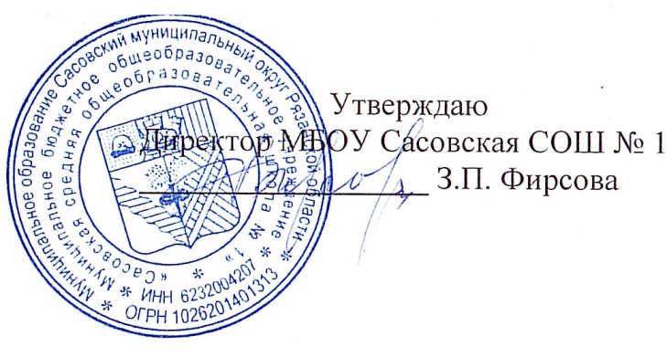

**25.10.2024 г.**

**Меню для 1-4 классов**

|  |  |  |  |  |  |  |
| --- | --- | --- | --- | --- | --- | --- |
| **Наименование блюда** | **Выход, г** | **Цена** | **Калорийность** | **Белки** | **Жиры** | **Углеводы** |
| Филе куриное, тушеное в томатном соусе, 50/50 | 100 | 27,99 | 158,27 | 14,31 | 10,38 | 1,91 |
| Рис отварной | 150 | 5,00 | 212,87 | 3,82 | 4,17 | 40,03 |
| Чай с сахаром и лимоном, 180/10 | 180 | 3,27 | 43,46 | 0,25 | 0,03 | 10,23 |
| Хлеб пшеничный | 40 | 4,95 | 94,00 | 3,16 | 0,4 | 19,32 |
| Подгарнировка из свежих помидоров | 20 | 3,30 | 4,8 | 0,22 | 0,04 | 0,76 |
| Мандарин | 100 | 25,00 | 38,00 | 0,8 | 0,2 | 7,5 |

**Меню для 5-11 классов**

|  |  |  |  |  |  |
| --- | --- | --- | --- | --- | --- |
| **Наименование блюда** | **Вес, гр.** | **Белки, гр.** | **Жиры, гр.** | **Углеводы,**  **гр.** | **Энергетическая**  **ценность, ккал** |
| Гуляш из филе кур | 50/30 | 14,31 | 10,38 | 1,91 | 158,27 |
| Картофельное пюре с маслом | 150 | 3,28 | 6,16 | 22,06 | 157,25 |
| Чай с сахаром | 185/15 | 0,25 | 0,03 | 10,23 | 43,46 |
| Хлеб ржаной | 20 | 2,0 | 0,3 | 10,2 | 48 |
| Хлеб пшеничный | 20 | 0,2 | 9,16 | 45 | 49 |
| **Итого** | **470** | **20,04** | **26,03** | **89,4** | **455,98** |

**Меню для группы продленного дня**

|  |  |  |  |  |  |
| --- | --- | --- | --- | --- | --- |
| **Наименование блюда** | **Вес, гр.** | **Белки, гр.** | **Жиры, гр.** | **Углеводы,**  **гр.** | **Энергетическая**  **ценность, ккал** |
| Борщ с капустой | 250 | 1,64 | 5,64 | 9,92 | 97,63 |
| Котлета куриная | 75 | 13,61 | 10,37 | 11,41 | 193,99 |
| Макароны отварные | 75/5 | 5,76 | 4,3 | 36,73 | 208,81 |
| Чай с сахаром | 185/15 | 0,25 | 0,03 | 10,23 | 43,46 |
| Хлеб ржаной | 20 | 2,0 | 0,3 | 10,2 | 48 |
| Хлеб пшеничный | 20 | 1,8 | 0,2 | 8,16 | 48 |
| **Полдник** |  |  |  |  |  |
| Печенье | 20 | 4,17 | 2,5 | 20,13 | 80 |
| Чай с сахаром | 185/15 | 0,25 | 0,03 | 10,23 | 43,46 |

**Меню для детей льготных категорий**

|  |  |  |  |  |  |
| --- | --- | --- | --- | --- | --- |
| **Наименование блюда** | **Вес, гр.** | **Белки, гр.** | **Жиры, гр.** | **Углеводы,**  **гр.** | **Энергетическая**  **ценность, ккал** |
| Борщ с капустой | 250 | 1,64 | 5,64 | 9,92 | 97,63 |
| Котлета куриная | 75 | 13,61 | 10,37 | 11,41 | 193,99 |
| Макароны отварные | 75/5 | 5,76 | 4,3 | 36,73 | 208,81 |
| Чай с сахаром | 185/15 | 0,25 | 0,03 | 10,23 | 43,46 |
| Хлеб ржаной | 20 | 2,0 | 0,3 | 10,2 | 48 |
| Хлеб пшеничный | 20 | 1,8 | 0,2 | 8,16 | 48 |